TECNICA PARA LA RESOLUCIÓN DE PROBLEMAS CON EL APOYO DEL COMPUTADOR:

PASOS:

1. **Análisis y clasificación del enunciado del problema en sus elementos**

|  |  |  |
| --- | --- | --- |
| **Elemento** | **Valor** | |
| Captura de Datos | # entero 1 |  |
| # entero 2 |  |
| # entero 3 |  |
|  |  |
| Operaciones Aritméticas  Preguntas  Observaciones |  | |
|  | |
|  | |
|  | |
| ¿Cuál es el mayor de tres números enteros? |  |
|  |  |
|  |  |
|  |  |
|  | |
|  | |
|  | |
|  | |

1. **Diagrama Entrada – Proceso – Salida**

Entradas Procesos Salidas

# entero 1

# entero 2

# entero 3

Número mayor (1, 2 o 3)

**¿?**

1. **Análisis de Procesos Aritméticos**

|  |
| --- |
|  |
|  |
|  |
|  |
|  |
|  |

1. **Diseño Interfaz Hombre – Máquina**

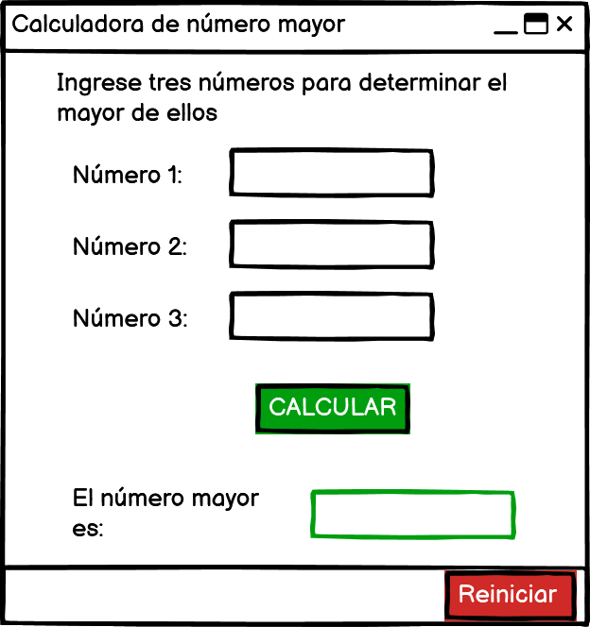

1. **Algoritmos**

|  |  |
| --- | --- |
| **Paso** | **Descripción** |
| 0 | Inicio |
| 1 | **Declarar variables** |
| 2 | #entero 1 como entero |
| 3 | #entero 2 como entero |
| 4 | #entero 3 como entero |
| 5 |  |
| 6 | **Captura de datos** |
| 7 | #entero 1, #entero 2, #entero 3 |
| 8 |  |
| 9 | **Procesos e imprimir** |
|  | Si #entero 1 > #entero 2 Y #entero 1 > #entero 3 Entonces  Escribir "El mayor es: ", #entero 1  FinSi    Si #entero 2 > #entero 1 Y #entero 2 > #entero 3 Entonces  Escribir "El mayor es: ", #entero 2  FinSi    Si #entero 3 > #entero 1 y #entero 3 > #entero 2 Entonces  Escribir "El mayor es: ", #entero 3  FinSi |
| 10 | Fin |

1. **Tabla de Datos**

|  |  |  |  |  |  |  |  |  |
| --- | --- | --- | --- | --- | --- | --- | --- | --- |
| **Identificador** | **Tipo** | **Tipo Dato** | **Valor Inicial** | **Ámbito** | | | **Observaciones** | **Documentación** |
| E | P | S |
| v_num1 | Variable | Entero | 0 | X | X | X |  | Variable donde se va a almacenar un dato ingresado por el usuario. |
| v_num2 | Variable | Entero | 0 | X | X | X |  | Variable donde se va a almacenar un dato ingresado por el usuario. |
| v_num3 | Variable | Entero | 0 | X | X | X |  | Variable donde se va a almacenar un dato ingresado por el usuario. |
|  |  |  |  |  |  |  |  |  |

1. **Tabla de Expresiones Aritméticas y Computacionales**

|  |  |
| --- | --- |
| **Expresiones Aritméticas** | **Expresiones Computacionales** |
|  |  |
|  |  |

1. **Diagrama de Flujo de Datos**

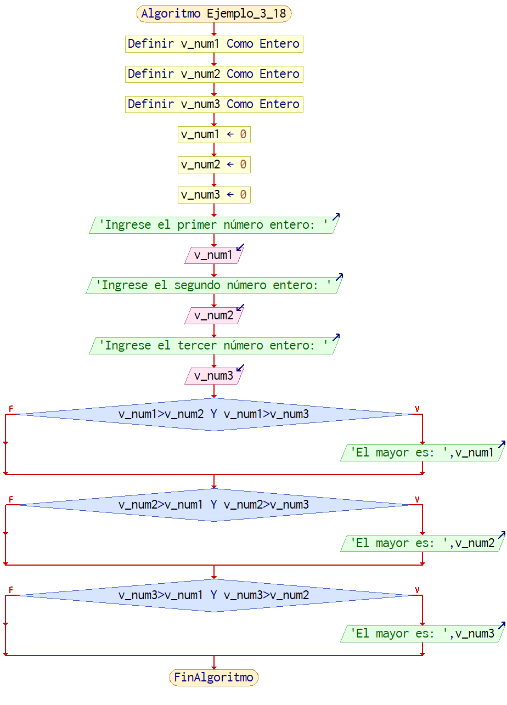

1. **Prueba de Escritorio**

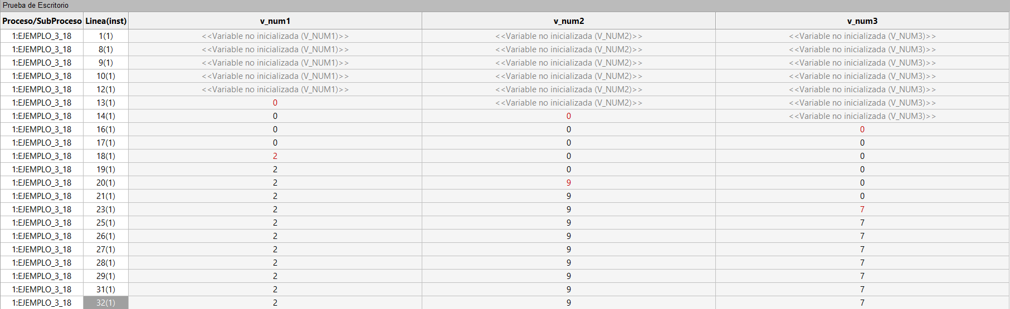

1. **Pseudocódigo**

**Algoritmo Ejemplo_3_18**

// Área de documentación

// Enunciado: escribir un algoritmo que acepte tres números enteros e imprima el mayor de ellos

// Versión: 1.0

// Desarrollado por: Sofía Ocampo Gómez

// Fecha: 03/03/23

// Área de definición de variables

Definir v_num1 Como Entero; // variable que almacena el primer número ingresado

Definir v_num2 Como Entero; // variable que almacena el segundo número ingresado

Definir v_num3 Como Entero; // variable que almacena el tercer número ingresado

// Inicialización de variables

v_num1 = 0;

v_num2 = 0;

v_num3 = 0;

// Área de entradas

Escribir "Ingrese el primer número entero: ";

Leer v_num1;

Escribir "Ingrese el segundo número entero: ";

Leer v_num2;

Escribir "Ingrese el tercer número entero: ";

Leer v_num3;

// Área de procesos y salidas

Si v_num1 > v_num2 Y v_num1 > v_num3 Entonces

Escribir "El mayor es: ", v_num1

FinSi

Si v_num2 > v_num1 Y v_num2 > v_num3 Entonces

Escribir "El mayor es: ", v_num2

FinSi

Si v_num3 > v_num1 y v_num3 > v_num2 Entonces

Escribir "El mayor es: ", v_num3

FinSi

**FinAlgoritmo**